

Universidad de Guadalajara

Seminario de solucion de problemas de algoritmia

Maestra : Vazquez Curiel Armida Griselda
Seccion D15

Tarea 1 : 16 Agosto 2017


Felipe de Jesus Ruiz Garcia
214522077
Tarea 1

1. Qué es un algoritmo y sus aplicaciones?
los algoritmos son una serie de normas o leyes específicas que hace posible la ejecución de actividades, procesos, cumpliendo una serie de pasos continuos bien definidos.
http://conceptodefinicion.de/algoritmo/
2. Qué es lógica computacional y para qué te sirve?
La lógica constituye la herramienta formal de razonamiento de la mayor parte de las asignaturas de la carrera de informática, sobre todo de las que están más relacionadas con las matemáticas y la programación
http://logicaunab.blogspot.mx/
Su uso es fundamental en varios niveles: en los circuitos computacionales, en la programación lógica y en el análisis y optimización (de recursos temporales y espaciales) de algoritmos.
https://es.wikipedia.org/wiki/L%C3%B3gica_computacional
3. Tipos de algoritmos, cómo y para qué elegirlos?
Básicamente, existen 3 criterios para determinar los tipos de algoritmo y su uso :
a) Según el sistema de signos utilizado:
– Algoritmos cualitativos: en estos algoritmos, el paso a paso se describe de manera verbal.
– Algoritmos cuantitativos: estos se valen de cálculos numéricos para su resolución.
b) Según su función:
– Algoritmos de ordenamiento: las secuencias de resolución llevan un orden léxico o numérico específico.
– Algoritmos de encaminamiento: determinan de qué forma deberán transmitirse los datos ingresantes y el conjunto de pasos encadenados que deberán recorrer. Pueden ser adaptativos, es decir, capaces de aprender y ajustarse al contexto, o estáticos, aquellos cuyo funcionamiento es totalmente mecánico.
– Algoritmos de búsqueda: a partir de una lista de datos que ingresan, estos algoritmos rastrean uno o varios elementos que cumplan con ciertas condiciones dadas.
c) Según la estrategia utilizada para llegar al resultado:
– Algoritmos cotidianos: son aquellos que se aplican en el día a día de las personas.
– Algoritmos de escalada: tomando como punto de partida una solución insatisfactoria, van introduciendo modificaciones hasta llegar a su objetivo.
– Algoritmos probabilísticos: presentan soluciones aproximadas o probables a un determinado problema. No son, pues, precisos.
– Algoritmos deterministas: poseen un comportamiento lineal y predictivo, donde a un paso en particular le sucede otro absolutamente previsible. Los algoritmos no deterministas, en cambio, no se comportan linealmente, sino que se ramifican en forma de árbol.
– Algoritmos voraces: analizan cada paso como si fuese el único, buscan una solución óptima para esa situación en particular y llegan, finalmente, a un resultado definitivo.
– Algoritmos heurísticos: llegan a la resolución del problema apartando en forma temporaria alguno de sus objetivos.
http://iejemplos.com/ejemplos-de-algoritmos/

4. Para qué son los diagramas de bloques, casos y flujo y cómo te facilitarían la solución o planteamiento de un problema?
El diagrama de bloques es la representación gráfica del funcionamiento interno de un sistema, que se hace mediante bloques y sus relaciones, y que, además, definen la organización de todo el proceso interno, sus entradas y sus salidas.
https://es.wikipedia.org/wiki/Diagrama_de_bloques
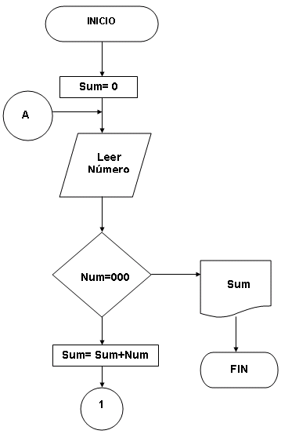

Cada símbolo normal de diagrama de flujo tiene un significado especial.

http://www.monografias.com/trabajos60/diagrama-flujo-datos/diagrama-flujo-datos2.shtml

Un diagrama de flujo de procesos tiene múltiples propósitos:
- Documentar un proceso con el fin de lograr una mejora en la comprensión, el control de calidad y la capacitación de los empleados.
- Estandarizar un proceso para obtener una eficiencia y repetibilidad óptimas.
- Estudiar un proceso para alcanzar su eficiencia y mejora. Ayuda a mostrar los pasos innecesarios, cuellos de botella y otras ineficiencias.
- Crear un proceso nuevo o modelar uno mejor.
- Comunicar y colaborar con diagramas que se dirijan a diversos roles dentro y fuera de la organización.
5. ¿Qué es Pseudocódigo? Proporcione un ejemplo y explique de dónde surgió y por qué?
El pseudocódigo (falso lenguaje) es una descripción de alto nivel de un algoritmo queemplea una mezcla de lenguaje natural con algunas convenciones sintácticas propias delenguajes de programación, como asignaciones, ciclos y condicionales. Es utilizado paradescribir algoritmos en libros y publicaciones científicas, y como producto intermediodurante el desarrollo de un algoritmo.
https://www.scribd.com/doc/69611351/Que-es-el-Pseudocodigo
Por ejemplo, para obtener el promedio de tres calificaciones se puede emplear el siguiente algoritmo descrito en pseudocodigo :

INICIO
1- Leer N1, N2, N3
2- Prom= (N1 + N2 + N3) / 3
3- Escribir Prom
FIN
http://iejemplos.com/ejemplos-de-algoritmos/

